六安市中医院口腔科分诊台及清洗柜采购安装项目文件
第一章 采购公告
根据《中华人民共和国政府采购法》等相关规定，六安市中医院就下列项目进行询价。
- 项目名称：六安市中医院口腔科分诊台及清洗柜采购安装项目
二、项目编号：LASZYY-HQ2026027
三、开标地点：六安市中医院1#楼5层物流管理部
四、开标时间：2026年5月29日下午15:00 整
五、开标方式：询价
六、项目预算：4.3万元
七：最高限价：4.3万元
八、参选文件有效期：30天
九、参选保证金：本项目不收参选保证金
十、公示网址：六安市中医院官网：http://www.laszyy.cn/
十一、项目简介：六安市中医院口腔科分诊台及清洗柜采购安装项目。具体详见图纸、清单及规格参数等。
十二、供应商资格条件：
1、符合《中华人民共和国政府采购法》第二十二条规定。
2、本项目不接受联合体投标。
3、提供营业执照。
4、供应商存在以下不良信用记录情形之一的，不得推荐为中标候选人：
（1）供应商被人民法院列入失信被执行人的；
（2）供应商或其法定代表人或拟派项目经理（项目负责人）被人民检察院列入行贿犯罪档案的；
（3）供应商被工商行政管理部门列入企业经营异常名录的；
（4）供应商被税务部门列入重大税收违法案件当事人名单的；
（5）供应商被政府采购监管部门列入政府采购严重违法失信行为记录名单的。
十三、报价文件接收：
1、报价文件递交截止时间：2026年5月29日下午15:00 整；
2、报价文件送达地址：纸质版请在2026年5月29日下午15:00 前直接送往（或邮递）六安市中医院1#楼19层西侧后勤保障部。
3、开标地点：六安市中医院1#楼5层物流管理部
十四、本项目评审办法:
投标文件内报价即为供应商所投最终价。合理最低价供应商为最终成交供应商。
十五、联系事项：
询价咨询：六安市中医院后勤保障部 朱工
联系方式：0564-3597279
2026年5月20日

一、供应商须知
（一）须知前附表
序号 | 内 容 | 说 明 与 要 求
1 | 采 购 人 | 六安市中医院
2 | 询价有效期 | 响应文件提交截止日后30天
3 | 项目类型 | 货物类
4 | 项目名称 | 六安市中医院口腔科分诊台及清洗柜采购安装项目
5 | 项目编号 | LASZYY-HQ2026027
6 | 付款方式 | 付款方式：供货后验收合格，由成交供应商提供含税正规发票后进行付款。  （供应商提交的响应文件中如有关于付款条件的表述与采购文件规定不符，将被视为实质性不响应，将导致响应无效）
7 | 供货期限 | 一次性供货,合同签订之日起20日历天完成
8 | 免费质保期 | 壹年
9 | 投标文件份数及要求 | - 一式叁份，正本一份，副本贰份，标书封面注明“正本”、“副本”字样。  2、供应商的响应文件需胶装成册，否则响应文件无效
10 | 响应文件的密封和标记 | - 密封：响应文件装入密封袋内，密封袋封口处加盖供应商单位章。  供应商未按上述要求密封的，其响应文件无效。
11 | 响应文件的签署 | 采购文件中明确要求加盖供应商公章、签字的，响应文件中必须加盖供应商公章、签字，否则将导致响应文件无效。
12 | 递交投标文件注意事项 | （1）供应商代表（法人或者授权代表）应在响应文件递交截止时间前签到并递交纸质响应文件；  （2）法人参加询价会议的须在响应文件中提供身份证明复印件，授权代表参加询价会议的须在响应文件中提供授权书及身份证明复印件（见响应文件格式附件四）；
13 | 备注一 | 1、存在以下不良信用记录情形之一的，不得推荐为成交候选供应商：  （1）供应商被人民法院列入失信被执行人的；  （2）供应商被市场监督管理部门列入严重违法失信企业名录的；  （3）供应商被税务部门列入重大税收违法案件当事人名单的；  （4）供应商被政府采购监管部门列入政府采购严重违法失信行为记录名单的。  （5）被六安市中医院纳入采购负面清单的。  2、联合体供应商，联合体任何一方存在上述不良信用记录的，视同联合体存在不良信用记录。  3、不良信用记录查询渠道如下：  (1)被人民法院列入失信被执行人名单的(以  www.creditchina.gov.cn 查询为准)  (2) 被税务机关列入重大税收违法失信主体名单的 ( 以 ww  w.creditchina.gov.cn 查询为准)  (3)被财政部门列入政府采购严重违法失信行为记录名单的 (以 www.ccgp.gov.cn/查询为准)  - 被 市 场 监 督 管 理 部 门 列 入 严 重 违 法 失 信 名 单 的 ( 以 www.gsxt.gov.cn 查询为准)  - 被六安市中医院纳入采购负面清单的  4、投标时，供应商应当查询上述记录后，如实提供无不良信用记录声明并加盖供应商公章。联合体投标的，所有联合体成员均须加盖公章。如有虚假，采购人将取消其成交资格。
14 | 备注二 | 1、投标人参与采购活动，应当诚信守法、公平竞争。如有以提供虚假材料（包括但不限于虚假技术参数响应、虚假业绩、虚假证书、虚假检测报告等）、串通投标、隐瞒失信信息等谋取中标的行为，一经发现，将严肃处理。  2、评标委员会有权就采购文件内容对投标供应商进行询标。被询标供应商需根据询标内容，在规定时间内真实准确地做出答复。被询标供应商不得回答与询标无关问题，不得向评委提问。未在规定时间内对询标内容进行答复的，视为被询标供应商认同询标内容。
15 | 异常低价响应审查 | 根据财政部《关于推动解决政府采购异常低价问题的通知》（财库〔2026〕2号），评审中出现下列情形之一的，询价小组应当启动异常低价响应审查程序：  1、响应报价低于全部通过符合性审查供应商响应报价平均值 50 %的，即响应报价<全部通过符合性审查供应商响应报价平均值× 50 %；  2.响应报价低于通过符合性审查的次低报价供应商响应报价 50 %的，即响应报价<通过符合性审查的次低报价供应商响应报价× 50 %；  3.响应报价低于采购项目最高限价 45 %的，即响应报价<采购项目最高限价× 45 %；  4.询价小组基于专业判断，认为供应商报价过低，有可能影响产品质量或者不能诚信履约的其他情形。  询价小组启动异常低价响应审查后，属于前述第1项至第4项情形的，应当要求相关供应商在评审现场合理的时间内对响应价格作出解释，提供项目具体成本测算等与报价合理性相关的书面说明及必要的证明材料，包括但不限于原材料成本、人工成本、制造费用等，给予相关供应商的合理时间一般不少于30分钟。其中，属于第3项情形，供应商已随响应文件一并提交相关书面说明及必要的证明材料的，在评审现场可不再重复提交。  询价小组依据专业经验，参考同类项目成交价格、类似产品市场价格水平、行业人工费用标准、国家有关部门指导行业协会发布的行业平均成本等情况，对报价合理性进行判断。响应供应商不能提供书面说明、证明材料，或者提供的书面说明、证明材料不能证明其报价合理性的，询价小组应当将其作为无效响应处理。

（二）供应商资格

见本项目采购公告

（三）供应商必须提交的响应文件内容
1、报价单；
2、供应商基本信息；
3、供应商资格声明书
4、询价授权书；
5、询价响应函；
6、无重大违法记录声明函、无不良信用记录承诺函；
7、响应情况表；
8、询价文件要求和供应商认为需要提供的其它说明和资料。

采购合同参考范本
（货物类）

第一部分 合同书

项目名称：六安市中医院口腔科分诊台及清洗柜采购安装项目
项目编号：LASZYY－HQ2026027
甲方(采购人)：六安市中医院
乙方(成交供应商)：
签订地：
签订日期：年 月 日

六安市中医院(以下简称：甲方) 通过/组织的询价 方式采购活动，经询价小组评定，(成交供应商名称) (以下简称：乙方)为本项目成交供应商，现按照采购文件确定的事项签订本合同。
参照《中华人民共和国民法典》《中华人民共和国政府采购法》等相关法律法规之规定，按照平等、自愿、公平和诚实信用的原则，经甲方和乙方协商一致，约定以下合同条款，以兹共同遵守、全面履行。

1.1 合同组成部分
下列文件为本合同的组成部分，并构成一个整体，需综合解释、相互补充。如果下列文件内容出现不一致的情形，那么在保证按照采购文件确定的事项前提下，组成本合同的多个文件的优先适用顺序如下：
1.1.1 本合同及其补充合同、变更协议；
1.1.2项目实际需求清单。
1.2货物
序号 | 货物名称 | 规格型号 | 单位 | 单价（元） | 数量 | 生产厂商 | 合计(元）
1
1.3价款
本合同总价为： .00元(大写：)，保修 年。
分项价格：
序号 | 分项名称 | 分项价格
1
2
1.4付款方式和发票开具方式
1.4.1付款方式：采购人验收合格后成交供应商递交正规含税发票，采购人进行对公转帐。
1.4.2发票开具方式：增值税发票。
1.5货物交付期限、地点和方式
1.5.1交付期限：合同签订之日起20日历天完成供货、安装、调试完毕，乙方承担安装调试期间的安全责任，由于乙方原因造成的财产损失或人员伤亡则由乙方依法承担赔偿责任，甲方不承担责任；
1.5.2交付地点：六安市中医院；
1.5.3交付方式：现场交付；乙方按约定提供符合采购需求的合同标的；甲方相关部门按甲方内控要求组织验收，并可依法邀请相关方参加；合同标的验收合格前的各类责任由乙方承担，合同标的验收合格后的各类责任按合同约定执行。
1.6违约责任
1.6.1除不可抗力外，如果乙方没有按照本合同约定的期限、地点和方式交付货物，那么甲方可要求乙方支付违约金，违约金按每迟延交付货物一日的应交付而未交付货物价格的0.1%计算，最高限额为本合同总价的1%；迟延交付货物的违约金计算数额达到前述最高限额之日起，甲方有权在要求乙方支付违约金的同时，书面通知乙方解除本合同；
1.6.2除不可抗力外，如果甲方没有按照本合同约定的付款方式付款，那么乙方可要求甲方支付违约金，违约金按每迟延付款一日的应付而未付款的0.1%计算，最高限额为本合同总价的1%；迟延付款的违约金计算数额达到前述最高限额之日起，乙方有权在要求甲方支付违约金的同时，书面通知甲方解除本合同；
1.6.3除不可抗力外，任何一方未能履行本合同约定的其他主要义务，经催告后在合理期限内仍未履行的，或者任何一方有其他违约行为致使不能实现合同目的的，或者任何一方有腐败行为(即：提供或给予或接受或索取任何财物或其他好处或者采取其他不正当手段影响对方当事人在合同签订、履行过程中的行为)或者欺诈行为(即：以谎报事实或者隐瞒真相的方法来影响对方当事人在合同签订、履行过程中的行为)的，对方当事人可以书面通知违约方解除本合同；
1.6.4任何一方按照前述约定要求违约方支付违约金的同时，仍有权要求违约方继续履行合同、采取补救措施，并有权按照己方实际损失情况要求违约方赔偿损失；任何一方按照前述约定要求解除本合同的同时，仍有权要求违约方支付违约金和按照己方实际损失情况要求违约方赔偿损失；且守约方行使的任何权利救济方式均不视为其放弃了其他法定或者约定的权利救济方式；
1.6.5除前述约定外，除不可抗力外，任何一方未能履行本合同约定的义务，对方当事人均有权要求继续履行、采取补救措施或者赔偿损失等，且对方当事人行使的任何权利救济方式均不视为其放弃了其他法定或者约定的权利救济方式；
1.6.6如果出现政府采购监督管理部门在处理投诉事项期间，书面通知甲方暂停采购活动的情形，或者询问或质疑事项可能影响成交结果的，导致甲方中止履行合同的情形，均不视为甲方违约；
1.6.7乙方应保证合同标的不侵犯第三方知识产权，包括但不限于专利权、商标权、著作权以及其他任何相关权利，如因合同标的存在侵犯第三方知识产权情形，则由乙方向第三方承担法律责任（包括但不限于律师费、诉讼费、公告费等），同时甲方有权根据法律规定要求乙方承担相应的赔偿责任，包括但不限于赔偿损失、停止侵权行为、消除影响、赔礼道歉等。
1.7合同争议的解决
本合同履行过程中如有争议（或未尽事宜），合同当事人可通过协商解决并依法订立补充合同，补充合同与本合同具有同等法律效力；协商不成的，任一方可选择下列第1.7.2种方式解决：
1.7.1将争议提交仲裁委员会依申请仲裁时其现行有效的仲裁规则裁决；
1.7.2向项目所在地人民法院起诉。
在协商（或诉讼）期间，合同不涉及争议的条款仍须履行；合同期内如遇国家省市相关部门的政策调整，以调整后的政策为准，本合同相应条款终止。
1.8合同生效
本合同自双方授权代表签字、加盖公章之日生效，甲乙双方在合同签订前实际履约行为（如有）按照本合同约定管理。
1.9合同份数为一式肆份，甲方执叁份，乙方执壹份，每份均具有同等法律效力。

甲方（公章）： 乙方（公章）：
授权代表签字： 授权代表签字：
统一社会信用代码：12341400486188778K 统一代码：
开户行：六安农村商业银行股份有限公司 开户行：
账号：20000434569010300000026 账号：
日期：2025年 月 日 日期：2025年 月 日
- 采购需求
一、分诊台结构图及效果图：
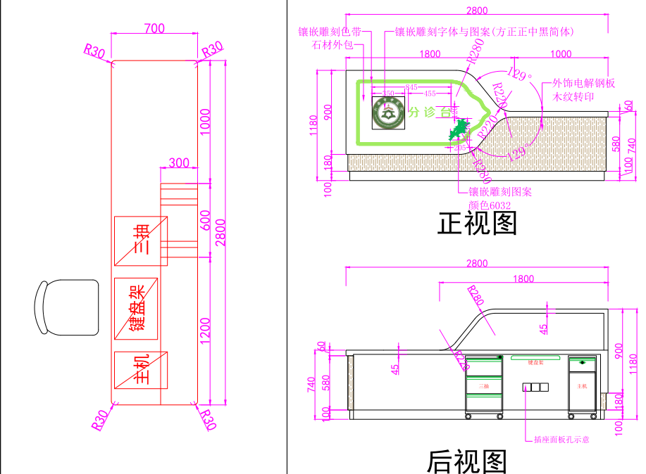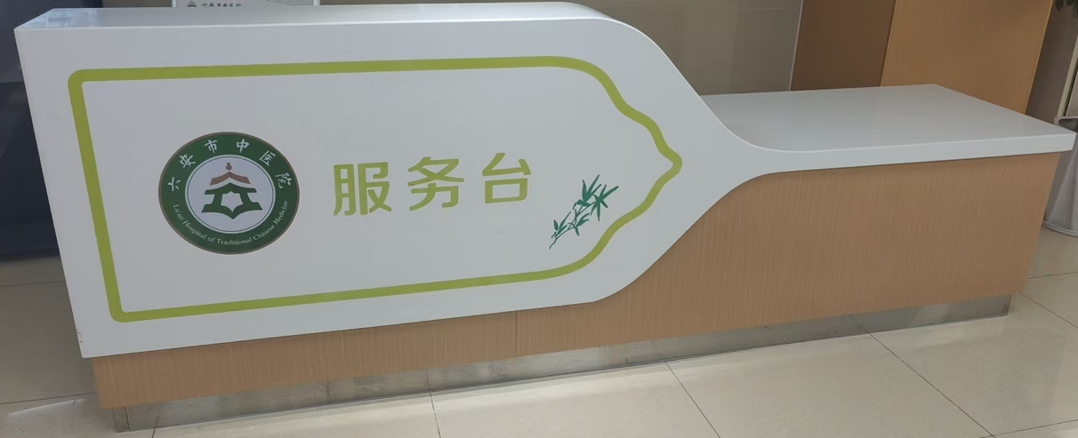

清洗间清洗柜、槽结构图：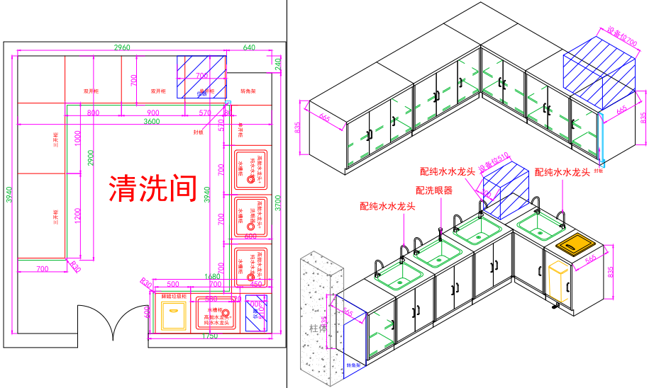

序号 | 区域 | 产品名称 | 分项名称 | 规格(W*D*H)mm | 数量 | 套数 | 单位
1 | 清洗间清洗柜 | 医用环保治疗柜 | 医用环保治疗台下柜 | L*665*835 | 5.245 | 1 | 延米
1 | 清洗间清洗柜 | 医用环保治疗柜 | 医用环保治疗台下柜 | L*565*835 | 4.28 | 1 | 延米
1 | 清洗间清洗柜 | 医用环保治疗柜 | 医用环保治疗台台面 | L*700*12 | 5.24 | 1 | 延米
1 | 清洗间清洗柜 | 医用环保治疗柜 | 医用环保治疗台台面 | L*600*12 | 4.78 | 1 | 延米
1 | 清洗间清洗柜 | 医用环保治疗柜 | 医用环保定制垃圾柜 | 500*565*835 | 1 | 1 | 台
1 | 清洗间清洗柜 | 医用环保治疗柜 | 脚踏水龙头 | 常用 | 4 | 1 | 套
1 | 清洗间清洗柜 | 医用环保治疗柜 | 洗眼器 | 常用 | 1 | 1 | 套
1 | 清洗间清洗柜 | 医用环保治疗柜 | 纯水水龙头 | 常用 | 3 | 1 | 套
1 | 清洗间清洗柜 | 医用环保治疗柜 | 不锈钢水槽盆 | 定制 | 4 | 1 | 套
2 | 分诊台 | 医用环保护士站 | 护士站低台主体 | L*650*740 | 2.8 | 1 | 延米
2 | 分诊台 | 医用环保护士站 | 护士站下台面 | L*700*12 | 2.8 | 1 | 延米
2 | 分诊台 | 医用环保护士站 | 护士站高台主体 | L*300*440 | 1.8 | 1 | 延米
2 | 分诊台 | 医用环保护士站 | 护士站上台面 | L*300*12 | 1.97 | 1 | 延米
2 | 分诊台 | 医用环保护士站 | 护士站外立面 | L*900*12 | 2.58 | 1 | 延米
2 | 分诊台 | 医用环保护士站 | 主机配柜 | 300*430*680 | 1 | 1 | 台
2 | 分诊台 | 医用环保护士站 | 钢制键盘架 | 常规标品 | 1 | 1 | 个
2 | 分诊台 | 医用环保护士站 | 三抽配柜 | 400*430*680 | 1 | 1 | 台
2 | 分诊台 | 医用环保护士站 | 木纹转印低台 | 4320*640 | 2.7648 | 1 | 平方
2 | 分诊台 | 医用环保护士站 | 人造石灌浆雕刻 | 常规 | 1 | 1 | 套
2 | 分诊台 | 医用环保护士站 | 人造石雕刻灌浆图案 | 定制 | 1 | 1 | 套

分诊台材质、规格参数：

1、材质：站体支撑框架采用厚度为2.0mm厚电解钢板，面板采用厚度为1.0mm厚电解钢板；上、下台面及外包面均采用12mm±0.3mm厚医用复合亚克力人造石；站体底部采用SUS304不锈钢内嵌式T脚线。

2、表面处理：采用高档环保室内型环氧树脂静电粉末喷涂，涂层膜厚度均匀，喷粉涂层厚70-80um，经高温流平、固化等工序，使喷塑涂层耐腐蚀、耐冲击性能高于国家标准，涂层附着力达到2级，具有环保、抑菌、防锈、防静电、耐腐蚀、附着力强、耐摩擦等技术特点；喷涂需采用全自动化喷涂流水线，以保证产品的品质标准及要求；表面喷涂颜色可选。

3、工艺：采用30*60*1.5mm厚镀锌钢管，通过激光切割、数控冲压、数控折弯、电阻焊接、激光焊接成U型框架与站体框架连接后形成无障碍高台工作区；站体框架内部采用贯通式走线设计并配有可拆卸检修门及强弱电面板安装预留位，整体尺寸比例协调，符合人体工程学。

4、配件：钢质静音导轨、优质钢制铜芯锁具、暗藏式拉手、标签卡槽。

5、配置：根据科室需求可选配主机柜、三抽柜、单抽单门柜、打印机柜等不同款式钢制配柜，配柜边宽10mm薄边工艺。

清洗间清洗柜、槽材质、规格参数：1、材质：柜体采用厚度1.0mm的SUS304不锈钢板制作，台面采用1.0mmSUS304不锈钢板制作，底部含木质垫板；

2、工艺：通过激光切割、数控冲压、数控折弯、氩弧焊焊接等设备制作而成；经打磨、拉丝、抛光等工序加工后，产品正面整体平整光滑无凸起，无外露焊点；棱角圆润光滑平整、无倒刺、无焊渣；柜体正面门及抽屉间空隙在1.5-2mm之间，柜内含可调节层板，可自由拆卸和逐级调整高度功能，活动层板负重≥30KG。门板和抽屉面板拉手采用隐藏式卷边拉手或不锈钢弧形拉手，门板采用双层工艺设计防止藏污纳垢，清洁方便无卫生死角，夹层内有固定加强筋，柜门具有磁吸功能且与柜体连接方式为缓冲门铰或门轴。

3、配件：优质钢制铜芯锁具、钢质静音导轨、不锈钢弧形拉手，优质脚踏式水龙头（内配下水配套软管）。

二、供货安装时间：合同签订之日起20日历天完成。

三、付款方式：采购人验收合格后成交供应商递交正规含税发票，采购人进行对公转帐。

四、质保期壹年。

、

第三章 响应文件资料清单
序号 | 资料名称 | 备注
一 | 成交供应商基本信息
二 | 无重大违法记录声明函、无不良信用记录承诺函
三 | 投标授权书
四 | 响应情况表
五 | 投标函
六 | 询价文件要求和成交供应商认为需要提供的其它说明和资料
七 | 报价表

成交供应商资质文件说明
1、资质文件中的企业名称、法定代表人应与《成交供应商法定代表人授权书》中的企业名称、法定代表人保持一致，如不一致，应附工商部门出具的变更证明；
2、所有资质文件应在规定的有效期内；
3、报送资质文件为非中文的，应同时提供中文翻译件；
4、所有资质文件必须清晰，不得涂改，统一使用A4纸，附在相应的页码后，并在附加页的右下角标明页码（例如第二页需要附加三页，则在附加页的右下角标明2-1、2-2、2-3）；
5、成交供应商递交的装订册每页（包括附加页）必须加盖公章；
6、成交供应商无法提供相应文件的，请标明“无”，并注明原因；
7、无重大违法记录声明函、无不良信用记录声明函（模板附后）。

一、成交供应商基本信息
（包含营业执照和相关资质证书等）

二、无重大违法记录声明函、无不良信用记录声明函
无重大违法记录声明函
本公司郑重声明，根据《中华人民共和国政府采购法》及《中华人民共和国政府采购法实施条例》的规定，参加本次政府采购活动前三年内，本公司在经营活动中没有重大违法记录即没有因违法经营受到刑事处罚或者责令停产停业、吊销许可证或者执照、较大数额罚款等行政处罚。本公司未被政府采购监管部门限制参加政府采购活动或曾被政府采购监管部门限制参加政府采购活动但已不在限制期内。
本公司对上述声明的真实性负责。如有虚假，将依法承担相应责任。

供应商盖章：
日期： 年 月 日

无不良信用记录承诺函
本公司郑重承诺，我公司无以下不良信用记录情形：
1、公司被人民法院列入失信被执行人；
2、公司被市场监督管理部门列入严重违法失信企业名录；
3、公司被税务部门列入重大税收违法案件当事人名单的；
4、公司被政府采购监管部门列入政府采购严重违法失信行为记录名单。
我公司承诺：合同签订前，若我公司具有不良信用记录情形，贵方可取消我公司成交资格或者不授予合同，所有责任由我公司自行承担。同时，我公司愿意无条件接受监管部门的调查处理。

供应商盖章：
日期： 年 月 日

三、投标授权书

（供应商名称的全称） 授权本公司（供应商授权代表姓名、职务）代表本公司参加 （某项目） 采购活动（项目编号：），全权代表本公司处理投标过程的一切事宜，包括但不限于：投标、参与开标、谈判、签约等。供应商授权代表在投标过程中所签署的一切文件和处理与之有关的一切事务，本公司均予以认可并对此承担责任。供应商授权代表无转委托权。特此授权。
本授权书自出具之日起生效。
授权代表（或法定代表人）身份证明扫描件或影印件：

授权代表（或法定代表人）联系方式：（请填写手机号码）

供应商盖章：

日期： 年 月 日

四、响应情况表
按采购文件规定填写 |  |  | 按成交供应商所投内容填写
序号 | 内容 | 采购文件要求 | 响应承诺 | 偏离说明
1 | 技术响应
2 | 付款响应
3 | 服务期响应
4 | 其他
注：技术响应（采购文件要求的所有实质性响应技术条款无重大偏离）、付款响应、服务期响应等须与询价文件要求无重大偏离，否则可能导致投标无效。
供应商盖章：
日期： 年 月 日

五、投标函
致：______
根据贵方“ 某项目 ”的第 某编号 招标公告，正式授权（姓名）代表供应商（供应商全称）。据此函，签字人兹宣布同意如下：
1、按询价文件规定提供交付的服务的投标报价详见报价表，并按要求进行二轮报价为我方的最终报价。
2、我方根据询价文件的规定，严格履行合同的责任和义务,并保证于采购人要求的日期内完成服务，并通过采购人验收。
3、我方已详细审核全部询价文件，包括询价文件的答疑、澄清、变更或补充（如有），参考资料及有关附件，我方正式认可并遵守本次询价文件，并对询价文件各项条款（包括开标时间）、规定及要求均无异议。我方知道必须放弃提出含糊不清或误解的问题的权利。
4、我方同意从询价文件规定的开标日期起遵循本投标文件，并在询价文件规定的投标有效期之前均具有约束力。
5、我方声明投标文件所提供的一切资料均真实无误、及时、有效。企业运营正常（注册登记信息、年报信息可查），由于我方提供资料不实而造成的责任和后果由我方承担。我方同意按照贵方提出的要求，提供与投标有关的任何证据、数据或资料。
6、我方完全理解贵方不一定接受最低报价的投标。
7、我方同意询价文件规定的付款方式。
8、与本投标有关的通讯地址：
电 话： 传 真：
供应商基本账户开户名：
账号： 开户行：
供应商盖章：
日期： 年 月 日

六、采购文件要求和成交供应商方认为需要提供的其它说明和资料
（根据采购相关要求提供）
- 六安市中医院口腔科分诊台及清洗柜采购安装项目报价表
详见附件一，自行下载，按此报价

供应商盖章： 日期： 年 月 日

